АКТУАЛЬНО!!!
Проєкти місцевих ініціатив: головне на 2020 рік

7 жовтня, відбулося засідання Конкурсної ради з реалізації ПРОГРАМИ ПРОВЕДЕННЯ ОБЛАСНОГО КОНКУРСУ ПРОЄКТІВ МІСЦЕВИХ ІНІЦІАТИВ У ЛЬВІВСЬКІЙ ОБЛАСТІ НА 2020 - 2025 РОКИ.
Спочатку Конкурсна рада своїм рішенням затвердила пріоритети обласного конкурсу проєктів місцевих ініціатив на 2020 рік, яких відтепер буде 8:
- «Освіта» – будівництво, капітальний ремонт, реконструкція, реставрація а також придбання обладнання, інвентарю та предметів довгострокового користування.
- «Охорона здоров'я» – будівництво, капітальний ремонт, реконструкція, реставрація, а також придбання обладнання, інвентарю та предметів довгострокового користування (в тому числі придбання автотранспорту).
- «Культура» – будівництво, капітальний ремонт, реконструкція, реставрація, а також придбання обладнання, інвентарю та предметів довгострокового користування.
-«Спорт» – будівництво, капітальний ремонт, реконструкція, а також придбання обладнання, інвентарю та предметів довгострокового користування.
- «Безпека» – будівництво, капітальний ремонт, реконструкція, а також придбання обладнання, інвентарю та предметів довгострокового користування.
- «Вуличне освітлення» – будівництво, капітальний ремонт, реконструкція.
- «Інші пріоритети» (об’єкти усіх форм власності (окрім приватної (за винятком ОСББ)), що не підпадають під визначені Конкурсною радою пріоритети) - будівництво, капітальний ремонт, реконструкція, облаштування об’єктів ПЗФ, а також придбання обладнання, інвентарю та предметів довгострокового користування.
- «Обласні заклади та установи, некомерційні комунальні підприємства обласної ради» – будівництво, капітальний ремонт, реконструкція, благоустрій територій, а також придбання обладнання, інвентарю та предметів довгострокового користування.
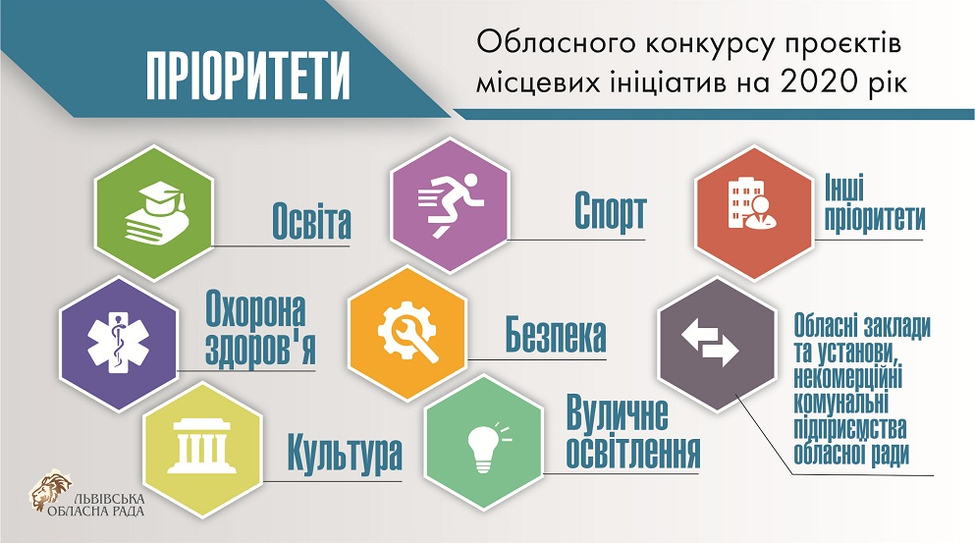
Крім того, Конкурсна рада затвердила граничну вартість проєкту та суму субвенції з обласного бюджету в 2020 році на рівні: 500 тис. грн і 200 тис. грн відповідно.
Також під час засідання було оголошено, що початок прийому заявок у рамках проведення обласного конкурсу проєктів місцевих ініціатив у Львівській області на 2020 рік розпочнеться о 9:00 год. 28 жовтня 2019 року і триватиме до 18:00 год. 29 листопада 2019 року.
Додамо, що прийом заявок до складу Експертної комісії з оцінки проєктів місцевих ініціатив у 2020 році стартує 28 жовтня 2019 року і триватиме до 29 листопада 2019 року.
Варто зауважити, що члени Конкурсної ради затвердили графік проведення навчальних семінарів з представниками органів місцевого самоврядування, виконавчої влади, громадських організацій та іншими потенційними учасниками Конкурсу.
